语 文 综 合 试 题 训 练（二）

第Ⅰ卷
一、（12分，每小题3分）
1.下列各组词中，没有错别字的一组是
A.淤积 绿菌场 娇健 独占鳌头
B.联结 抠字眼 引申 拾人牙惠
C.融资 殊不知 传诵 委曲求全
D.繁衍 冠名权 坚韧 磬竹难书
2.下列各句中，加点的成语使用不恰当的一句是
A.这些战士虽然远离家乡，远离繁华，每天过着艰苦单调的生活，但是他们一个个甘之若饴，毫无怨言。
B.近年来，新闻学专业越来越热，许多学生也跟着蠢蠢欲动，纷纷选学这一专业，希望将来能做一名新闻工作者。
C.故乡变化真大，高楼拔地起，小路变通街，不毛的小山被夷为平地，建成了现代化的开发区，真是沧海桑田啊！
D.我国的智力残疾人已有1000万，其中相当一部分是因缺碘造成的，所以坚持食用含碘盐并不是一件无足轻重的小事。
3.下列各句中，没有语病的一句是
A.人与人之间总会有不同的邂近和相逢，正是不同的人的生活轨迹不停地相交，才编织成这大千世界纷繁的生活。
B.近年来，我国专利申请一年比一年多，专利申请的持续快速增长，表明国内研究开发水平和社会公众专利意识在不断提高。
C.这里，昔日开阔的湖面大部分已被填平，变成了宅基地，剩下的小部分也在以10%的速度每年缩减着，令人痛心。
D.由20多个国家的生物学家参与的“生命百科全书”研究项目，计划将世界上180万种已知物种的所有信息编纂成册。
4.依次填入下面一段文字横线处的语句。衔接最恰当的一组是
天鹅悠闲自在、无拘无束，它时而在水上遨游， —它似乎是很喜欢接近人的，只要它觉得我们不会伤害它。
①时而沿着水边， ②回到有人的地方，
③时而到岸旁嬉戏， ④享受着与人相处的乐趣，
⑤时而离开它的幽居， ⑥藏到灯芯草丛中，
A.③①⑥⑤②④ B.①④⑤⑥③②
C.①②③⑥⑤④ D.③②①④⑤⑥
二、阅读下面的文字，完成5 –7（9分）

科技的进步把人类的种种幻想变成现实，上古时代异想天开的“造人”神话，将在当代科学家手中实现，以人造肌肉为主要材料制成的“类人机器人”正款款向我们走来。
科学家发现，非金属材料能在电流的作用下运动，于是产生了制造人造肌肉的构想。研究表明，通过电流刺激，高分子材料能自动伸缩的弯曲，从而可用来制造人造肌肉。这种人造肌肉用黏合性逆料制成，是把管状导电塑料集束成肌肉一样的复合体。在管内注入特殊液体，导电性高分子在溶液中释放出离子，这种复合体在电流的刺激下完成伸缩动作，通过控制电流强弱调整离子的数量，可以有效地改变它的伸缩性。相反，通过改变复合体的形状也可以产生电。
人造肌肉具备人体肌肉的功能。在人造肌肉中，一根直径为0.25毫米的管状导电塑料可承量20克，相同的体积，人造肌肉比人体肌肉的力量强10倍。传统引擎驱动的机器人，除了关节之外，四肢没有任何可以活动的关联处，能量上自然是捉襟见肘。如果有了人造肌肉，机器人四肢就会更加发达，能将分子能量的70％转化为物理能量，其功率远远大于传统引擎机器人。近年来，一种名为Birod的生物机器人已问世，它可以负载超过自身许多倍的重量。科学家正在研制于未来士兵装备的人造肌肉。这种人造肌肉一旦装入手套、制服和军靴，士兵就会有超人的力量、举重物、跳高墙均不在话下。
利用人造肌肉可以发电的原理，科学家正在开发一种“脚后跟”发电机，即把人造肌肉安装在军靴的鞋跟上，通过步行、跑步等运动就能发电。未来，凡是需要小型电动引擎的制造业，人造肌肉都有用武之地。
人造肌肉灵活柔软，还可以用来制造医用导管和在救灾中大显身手的蛇形机器人。目前已经有了利用人造肌肉制成的机器鱼，它在水中游动的姿态与真鱼没什么差别，“耐力”可保持半年时间。机器鱼既没有马达、机轴、齿轮等机械装置，也没有电池，完全是靠伸缩自如的高分子材料自行驱动。
5.下列对“人造肌肉”有关内容的理解，正确的一项是
A.人造肌肉可使高分子材料自动伸缩和弯曲。
B.人造肌肉的伸缩程度在电流发生变化时可以发生变化。
C.人造肌肉的巨大能量来源于其伸缩动作所产生的能量。
D.人造肌肉比人体肌肉力量更强，从而具有比人体肌肉更好的性能。
6.下列表述符合本文意思的一项是
A.人造肌肉的特征是可自动伸缩和弯曲，在自动伸缩和弯曲时产生电。
B.装有人造肌肉的机器人能在各个领域发挥作用，是因为人造肌肉具有灵活性。
C.装有人造肌肉的机器人四肢发达，其功率比传统引擎驱动的机器人的功率大。
D.人造肌肉使类人机器人在军事和民用方面代替传统机器人完成了任务。
7.根据本文提供的信息，下列推断不合理的一项是
A.高分子材料在一定条件下释放出的离子数量与人造肌肉的伸缩程度有关。
B.采用了人造肌肉的机器人能将分子能量转化为物理能量，能自行驱动和负重。
C.未来装有人造肌肉的军靴既可使士兵具有强大的力量，又可充当小型发电机。
D.用人造肌肉制成的机器鱼，可以在没有外力作用的条件下持续不断地游动。
三、（12分）
阅读下面的文言文，完成8—10题

夫传言不可以不察，数传而白为黑，黑为白。故狗似玃，玃似母猴，母猴似人，人之与狗则远矣。此愚者之所以大过也。
闻而审，则为福矣;闻而不审，不若不闻矣。齐桓公闻管子于鲍叔，楚庄闻孙叔敖于沈尹筮，审之也，故国霸诸侯也。吴王闻越土勾践于太宰否，智伯闻赵襄子于张武，不审也。故国亡身死也。
凡闻言必熟论，其于人必验之以理。鲁哀公问于孔子曰：“乐正夔一足，信乎？”孔子曰：“昔者舜欲以乐传教于天下，乃令重黎举夔于草莽之中而进之，舜以为乐正。夔于是正六律，和五声，以通八风。而天下大服。重黎又欲益求人，舜曰：‘夫乐，天地之精也，得失之节也。故唯圣人为能和乐之本也。夔能和之，以平天下，若夔者一而足矣。’故曰‘夔一足’，非“一足”也。”宋之丁氏家无井，而出溉汲，常一人居外。及其家穿井，告人曰：“吾穿井得一人。”有闻而传之者曰：“丁氏穿井得一人。”国之道之，闻之于宋君。宋君令人问之于丁氏，丁氏对曰：“得一人之使，非得一人于井中也。”求闻之若此，不若无闻也。子夏之晋，过卫，有读史记者曰：“晋师三豕涉河。”子夏曰：“非也，是己亥也。夫已与三相近，豕与亥相似。”至于晋而问之，则日，晋师己亥涉河也。
辞多类非而是，多类是而非，是非之经，不可不分，此圣人之所慎也。然则何以慎？缘物之情及人之情，以为所闻，则得之矣。（《吕氏春秋·慎行论·察传》）
$\left[注\right]$乐正，乐官之长。夔，人名。
8.下列句子中加点的词的意义和用法，不相同的一组是
A.$\begin{aligned}\left\{\text{闻而审，}\underset{}{则}\text{为福矣} | \right.\end{aligned}$
B. $\begin{aligned}\left\{\text{齐桓公闻管子}\underset{}{于}\text{鲍叔} | \right.\end{aligned}$
C. $\begin{aligned}\left\{\text{有闻}\underset{}{而}\text{传之者曰} | \right.\end{aligned}$
D. $\begin{aligned}\left\{\text{宋君令人问}\underset{}{之}\text{于丁氏} | \right.\end{aligned}$
9.下列各项中每句话都能体现本文主旨的一项是
①夫传言不可以不察。
②闻而审，则为福矣;闻而不审，不若不闻矣。
③凡闻言必熟论，其于人必验之以理。
④求闻之若此，不若无闻也。
⑤是非之经，不可不分，此圣人之所慎也。
⑥缘物之情及人之情，以为所闻，则得之矣。
A.①②⑤ B.①③⑥ C.②④⑤ D.③④⑥
10．对本文的理解和分析，不正确的一项是
A.第二段通过齐桓、楚庄王、吴王、智伯的故事，说明对别人的话要仔细分析，认真核
查。
B.第三段与夔、丁氏、子夏有关的文字，说明不结合语言环境，不推究事理，就会造
成误解、误传。
C.本文分别以生活事例、历史事实和寓言故事作为论据，夹叙夹议，深入浅出。
D.文中有的事例“类是而非”，有的事例“类非而是”，分别从正反两方面进行论证。

第Ⅱ卷
四、（23分）
11、画横线的语句翻译成现代汉语。（10分）
（1）此愚者之所以大过也。
译文：
（2）故曰“夔一足”，非“一足”也。
译文：
（3）有读史记者曰：“晋师三豕涉河。”
译文：
12.阅读下面这首宋词，然后回答问题。（8分）
望江南 超然台^{①}作 苏轼
春未老，风细柳斜针。试上超然台上望，半壕春术一城花，烟雨暗十家。
寒食^{②}后，酒醒却咨嗟。休时故人思故国，且将断火试断茶，诗酒趋年华。
［注］①超然台：在密州(今山东诸城)城北。当时苏轼任密州地方官。
②寒食：清明前一或二日。旧俗寒食节不举火，节后举火称新火。
（1）从词中的“咨嗟”、“休对”、“且将”这些词语看，你认为作者在词中要表现的是一种什么样的心情？请简要分析。
答：
（2）请从“情”和“景”的角度对这首词作一赏析。
答：
13.补写出下列名篇名句中的空缺部分。（两题任选一题）（5分）
（1）木直中绳， ，其曲中规。 ，不复挺者， 。故木受绳则直， 。 ，
则知明而行无过矣。（《荀子·离骚》）
（2）长太息以掩滋兮， 。（屈原《离骚》）
一人之心，千万人之心也。秦爱纷奢， 。 ，用之如泥沙？（杜牧《阿房宫赋》）
行路难，行路难。 ，今安在？长风破浪会有时， 。（李白《行路难》）
五、（22分）
阅读下面的文字，完成14~7题。
总想为你唱支歌

走一趟大西北，就像走在一块失去平衡的地块上。
这是一个怎样倾斜了的世界啊！
夕阳里的左公柳默默地伫立着。大漠的风沙在它们身上刻下了斑斑驳驳的伤痕。我曾见过一幕震慑人心的景象。那是一株在狂虞风暴中被击倒的左公柳。这老柳并没有就此而死亡。在它倒伏的身躯下，庞杂的根系一半裸露在地上，一半残留在地下。于是，残留在地下的根系顽强地负起了生命的全部使命。茂密的枝叶在倒下的躯体上依然生长得非常美丽，每一片叶子在阳光映照下好像一串串晶莹发光的绿宝石。
去民勤县拜苏武山，公路有一半被流沙所拥没。民勤被喻为沙海中的孤岛，四周为浩输沙漠所包围。苏武牧羊的故事听说就是发生在民勤已经干枯的北海边。有话流传：“民勤无天下人，天下有民勤人。”一日民勤之艰苦，外乡人都望而生畏，不肯前来安营扎寨；二日民勤人肯吃苦，敢于外出闯荡。在民勤，常常能见到这样的画面：一个农人，一匹骆驼，一辆小板车，在泥沙的路上躜躜走着。落日将他们的影子拉得很长很长。那农人裸露的脸和手是黑的而且皱着，那农人转动的眼珠是迟缓的却是渴望的。他们就在这一派灰黄的鸿蒙中往返着。由于降生在这样一个巨大的空间里，他们已无所谓大。由于生存这样一块没有生迹的土地上，他们亦无所谓无。他们知道属于自己的只有一个：要想活下去，只有向命运抗争。
在戈壁上赶路，还能经常看到这样的情景：一片片疤痕累累、粗壮结实的胡杨林，因缺水而死亡了。仿佛是一个刚刚经历了恶战的古战场，死亡的胡杨林挺立着身子不肯倒下，一条条高高举起的瘟曲干枯的胳膊直指蓝天，密密麻麻的胳膊汇成了一片呐喊的海洋，为活着的伙伴和为死去的自己。荒漠戈壁上随处可见被榨干了最后一滴水的枯枝败草的尸体，唯有枯死的胡杨林的方阵总使我热泪盈眶。
在戈壁大漠中赶路，满目皆是巨大的悲壮。走一趟大西北，人会坚强几分；走一趟大西北，长不大的孩子会长大。
在大西北我曾拣回一枚戈壁石。谁也无法读出它的年龄，谁也无法估出它的身价。它体不盈握，状苦鹅卵，但通体的赤红中沁着几淡淡的乳白，红白相间的石纹如涌动的江湖。记得那天就是这石纹吸引了我，从此我们再没分离。月光溶溶地罩着它，珠圆玉润般生辉，沉鱼落雁般美丽。多少夜我与它默默对视，静谧中总听见一个声音在呼喊我。那声音苍凉而低沉，那声音遥远而神秘，那声音从不可知的地方飘来，又消散在不可知的地方。每每从沉思中醒来，心湖里便又涨潮似地涌动一层情思。
也许有那么一天，大家会猛然醒悟：南方的天地太玲珑剔透了，太经不起摔打了。那里挤满了人，矗满了楼，停满了车。人们会发现，大西北正在呼唤我们。尽管那里的风是干燥的，水是咸涩的，但那里有可以让鸟儿展翅翱翔的天空，那里有可以让生命茁壮生成的绿洲。是的，会有那么一天，大西北会像海市蜃楼一样美丽，到那时，倾斜了的世界会重新平衡。
大西北并不苍白并不无奈的黄土地呵，总想为你唱支歌。
14.文中刻画的“左公柳”和“民勤人”两个形象具有哪些相同的特点？作者描写这两个形象的用意是什么？（6分）
答：_________________________________________________________________________
15.解释下列两句话在文中的含意。（4分）
（1）走一趟大西北，长不大的孩子会长大。
答：_________________________________________________________________________
（2）南方的天地太玲珑剔透了，太经不起摔打了。
答：_________________________________________________________________________
16.文章第五段运用了哪些表现手法来描写枯死的胡杨林？这样写有什么好处？（6分）
答：_________________________________________________________________________
17.文章后一部分写到了“戈壁石”，这对表现文章的主旨有什么作用？请简要分析。（6分）
答：_________________________________________________________________________
六、（15分）
18.穆天宇给余爷爷留一张便条，本想写得有点文采，却有4处用词不得体。请将不得体的词语找出来并进行修改。（4分）
余爷爷：
惊悉阁下病了，父亲让我登门造访，未能见面。现馈赠鲜花一束，祝早日康复！
小宇
6月7日
①将____________改为____________；②将____________改为____________；
③将____________改为____________；④将____________改为____________。
19. 根据下表写一则短讯，报道本市2007年“五一”黄金周的旅游情况。（5分）
 | 全市接待游客 | 本地游客 | 外地游客
2006年游客（万人次） | 246.85 | 153.49 | 93.36
2007年游客（万人次） | 296.80 | 194.94 | 101.86
同比增长率 | 20.23％ | 27.01％ | 9.10％

20.请以“梦想与现实”为内容，仿照下面的示例写两个句子。要求每个句子都采用比拟的修辞方法，两个句子之间构成对偶。（6分）
太阳热烈、奔放，带着万丈光芒，给生灵以活力;
月亮温馨、宽容，带着无际清辉，给万物以安宁。
答：
七、（60分）
21.阅读下面的图画材料，根据要求写一篇不少于800字的文章。（60分）

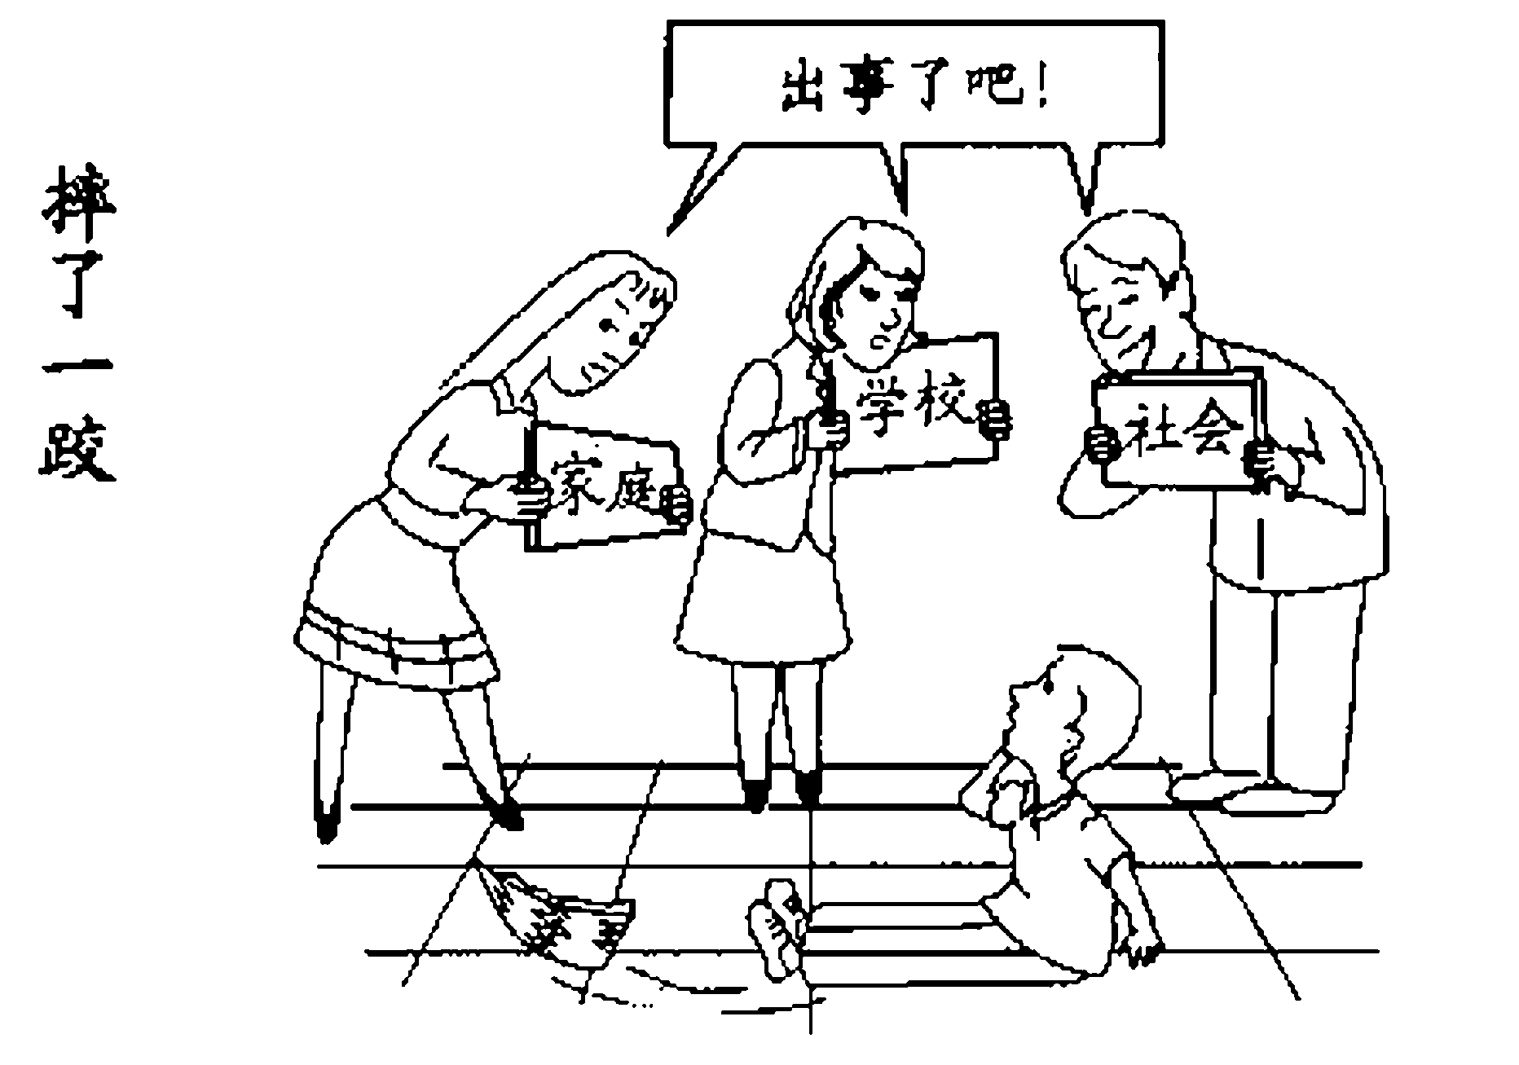
要求选择一个角度构思作文，自主确定立意，确定文体，确定标题;不要脱离材料内容及含意的范围作文，不要套作，不得抄袭。

答案（二）

一、1-4 CBAA
二、5-7 BCD
三、8-10 BBD
四、11、（1）犯大错误的原因。
（2）说“夔一个人足够了”，不是“夔一只脚”（要条腿）。
（3）有读史书的人说：“晋国军队三头猪渡过黄河。”
12．（1）体现的是一种作者始终无法排遣的郁郁不得志的苦闷，有极力想把这种苦闷暂时排遣的心情。
（2）“情”的角度：作者把他的细腻难以觉察的郁郁之情巧妙的融合在景物与动作的描写中，使全词勾勒的画面都隐隐浮现这种淡淡却无法排遣的情感。“景”的角度：细风、斜柳、烟雨中春水和城中之花，这些景物无不与本词所表现的感情相契合，体现了作者深厚的寓情于景的功力。

13．（1）以为轮 虽有槁曝 使之然也 金就砺则利 君子博学而日参省乎
（2）哀民生之多艰也 人亦念其家 奈何取之尽锱铢 多歧路 直挂云帆济沧海

五、
14．不畏困难，敢于向命运抗争。用意：突出大西北环境的恶劣和人的顽强意志。
15．（1）大西北环境的恶劣与生命的顽强会让人经受历练而变得坚强。
（2）南方的环境过于温和比不上大西北更能让人经受历练和磨练意志。
16．表现手法：比喻、拟人、对比。
好处：形象生动，能够突出表现胡杨林的顽强意志。
17．以戈壁石来代表大西北将自己与大西北的感情浓缩于对一块戈壁石的感情上，以小见大，深化主旨。

六、
18．①将惊悉改为获悉 ②将造访改为探望 ③将阁下改为您老 ④将馈赠改为敬献
19．写出“五一”黄金周，概括总体情况，全市接待游客人次及同比增长率，本地
游客人次及同比增长率，外地游客人次及同比增长率，符合语体要求。
20．梦想轻盈，绮丽，就如一颗流星，划亮整个夜空。
现实真切，朴实，仿佛步步足迹，踏遍人生旅程。

七、作文。
略
附文言翻译:

传闻不可以不审察，经过辗转相传白的成了黑的，黑的成了白的。所以狗似玃，玃似猕猴，猕猴似人，人和狗的差别就很远了。这是愚人所以犯大错误的原因。
听到什么如果加以审察，就有好处；听到什么如果不加审察，不如不听。齐桓公从鲍叔牙那里得知管仲，楚庄王从沈尹筮那里得知孙叔敖，审察他们，因此国家称霸于诸侯。吴王从太宰嚭那里听信了越王勾践的话，智伯从张武那里听信了赵襄子的事，没有经过审察便相信了，因此国家灭亡自己送了命。
凡是听到传闻，都必须深透审察，对于人都必须用理进行检验。鲁哀公问孔子说：“乐正夔只有一只脚，真的吗？”孔子说：“从前舜想用音乐向天下老百姓传播教化，就让重黎从民间举荐了夔而且起用了他，舜任命他做乐正。夔于是校正六律，谐和五声，用来调和阴阳之气。因而天下归顺。重黎还想多找些象夔这样的人，舜说：‘音乐是天地间的精华，国家治乱的关键。只有圣人才能做到和谐，而和谐是音乐的根本。夔能调和音律，从而使天下安定，象夔这样的人一个就够了。’所以说‘一个夔就足够了’，不是‘夔只有一只足’。”宋国有个姓丁的人，家里没有水井，需要出门去打水，经常派一人在外专管打水。等到他家打了水井，他告诉别人说：“我家打水井得到一个人。”有人听了就去传播：“丁家挖井挖到了一个人。”都城的人人纷纷传说这件事，被宋君听到了。宋君派人向姓丁的问明情况，姓丁的答道，“得到一个人使用，并非在井内挖到了一个活人。”象这样听信传闻，不如不听。子夏到晋国去，经过卫国，有个读史书的人说：“晋军三豕过黄河。”子夏说：“不对，是己亥日过黄河。古文‘己’字与‘三’字字形相近，‘豕’字和‘亥’字相似。”到了晋国探问此事，果然是说，晋国军队在己亥那天渡过黄河。
言辞有很多似是而非，似非而是的。是非的界线，不可不分辩清楚，这是圣人需要特别慎重对待的问题。虽然这样，那末靠什么方法才能做到慎重呢？遵循着事物的规律和人的情理，用这种方法来审察所听到的传闻，就可以得到真实的情况了。

